POLÍGONOS. TRÍANGULOS
Buenos días alumn@s,
Después de haber realizado el cuestionario correspondiente al tema de proporcionalidad y porcentajes vamos a continuar con el tema de polígonos que ya habíamos empezado.
Hoy nos toca centrarnos en los ángulos interiores de los polígonos y en algunos elementos característicos y puntos notables de los triángulos.
Determinar los ángulos en un polígono.
En este caso, vamos a diferenciar entre los ángulos interiores de un triángulo y los del resto de polígonos.
Triángulos:
La principal característica de los ángulos interiores de un triángulo es que siempre suman 180º
Por ejemplo, si tenemos un triángulo rectángulo sabemos que uno de los ángulos es de 90º, por lo tanto, entre los otros dos ángulos también tienen que sumar 90º, y así entre los tres ángulos sumarán 180º.
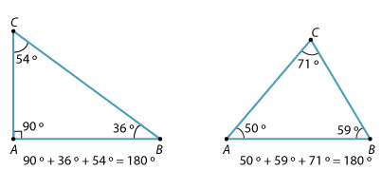
Polígonos:
Para polígonos de más de 3 lados la suma de sus ángulos va a ser distinta en cada caso. Para saber cuánto tienen que sumar vamos a aplicar la siguiente fórmula:
En esta fórmula n significa el número de lados que tiene el polígono en el que estamos calculando sus ángulos.
Los ángulos internos de un cuadrilátero sumarán:
Número de lados | Nombre | Figura | Suma ángulos interiores
3 | Triángulo | 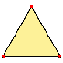
4 | Cuadrilátero | 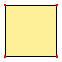
5 | Pentágono | 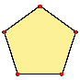
6 | Hexágono | 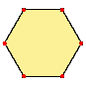
7 | Heptágono | 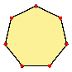
8 | Octógono | 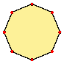
9 | Eneágono | 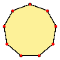
10 | Decágono | 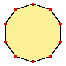
11 | Endecágono | 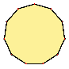
12 | Dodecágono | 

Conocer las rectas y los puntos notables de un triángulo
Los triángulos tienen una serie de rectas, que se cortan en puntos específicos y que desde el punto de vista geométrico y matemático tienen mucha importancia.
Medianas: Son las rectas que unen cada vértice con el punto medio del lado opuesto. Las tres medianas de un triángulo se cortan en un punto al que llamamos baricentro.
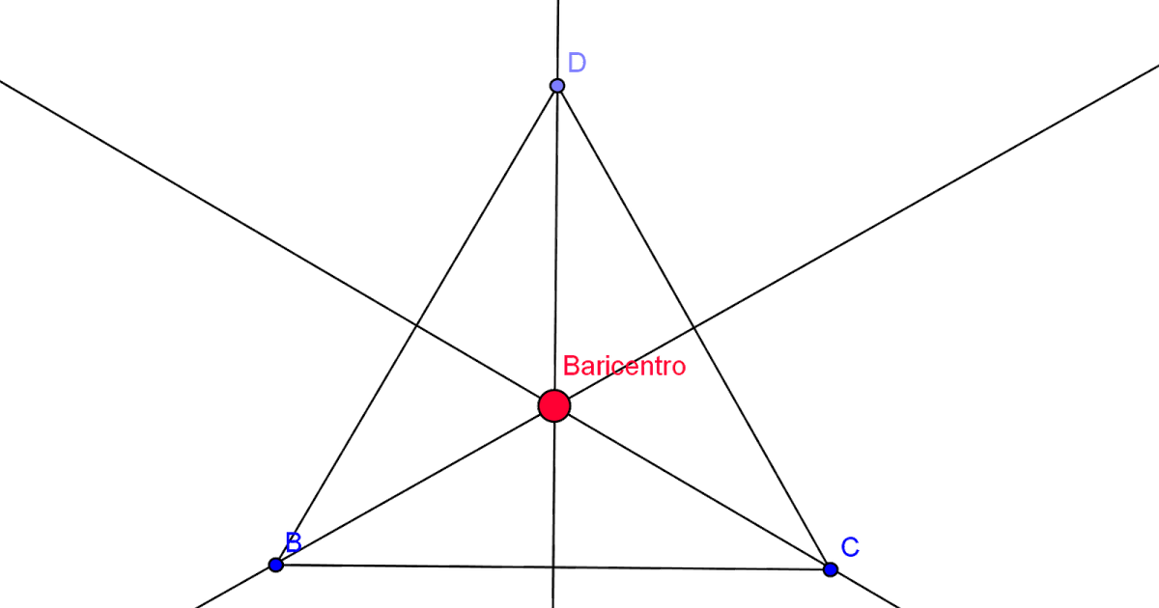
Mediatrices: Son las rectas que pasan por el punto medio de cada lado y que además son perpendiculares ellos. Las tres mediatrices de un triángulo se cortan en un punto al que llamamos circuncentro.
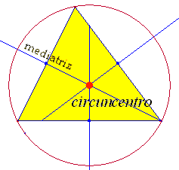
Alturas: Son las rectas que pasan por los vértices del triángulo y son perpendiculares al lado opuesto. Las tres alturas de un triángulo se cortan en un punto al que llamamos ortocentro.
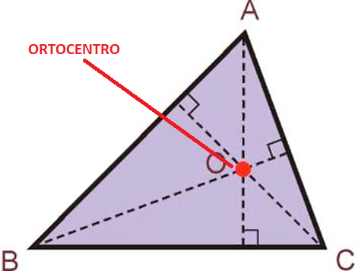
Bisectrices: Estas rectas dividen cada ángulo del triángulo en dos ángulos iguales. Las tres alturas de un triángulo se cortan en un punto al que llamamos incentro.
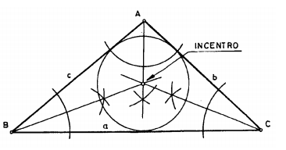
TAREA
- Lectura comprensiva de la explicación teórica de las páginas anteriores.
- Visualiza el siguiente vídeo.
SUMA DE LOS ÁNGULOS INTERNOS DE CUALQUIER POLÍGONO REGULAR
https://www.youtube.com/watch?v=kDIKukoGSGs
RECTAS NOTABLES DE UN TRIÁNGULO | BISECTRIZ, MEDIANA, MEDIATRIZ Y ALTURA
https://www.youtube.com/watch?v=HLPTYRB1wPI
- Lee despacio y observa los ejemplos de los cuadros de fondo gris de las páginas 140 y 141.
- Una vez que hayas hecho lo indicado en los puntos anteriores, realiza en tu cuaderno las actividades 6, 8, 9 y 10 que se encuentran en las páginas 140 y 141 del cuaderno de actividades. ¡Emplea la regla!
Para hacer estas tareas y estudio, debes dedicar dos sesiones de 50 minutos entre el martes, 2 y el miércoles 3 de junio.
En el siguiente documento que colgaré en la Web para el viernes, 4 de junio, además de las tareas que toquen, te pondré las soluciones de estas actividades que te he mandado y las podrás corregir.
Para dudas, puedes contactar conmigo en el siguiente e-mail: daniel.nebreda@sanviatorvalladolid.com
¡CUDAROS TODOS!

